Phần 1: | Các lệnh cơ bản thao tác với Docker

1 docker --version
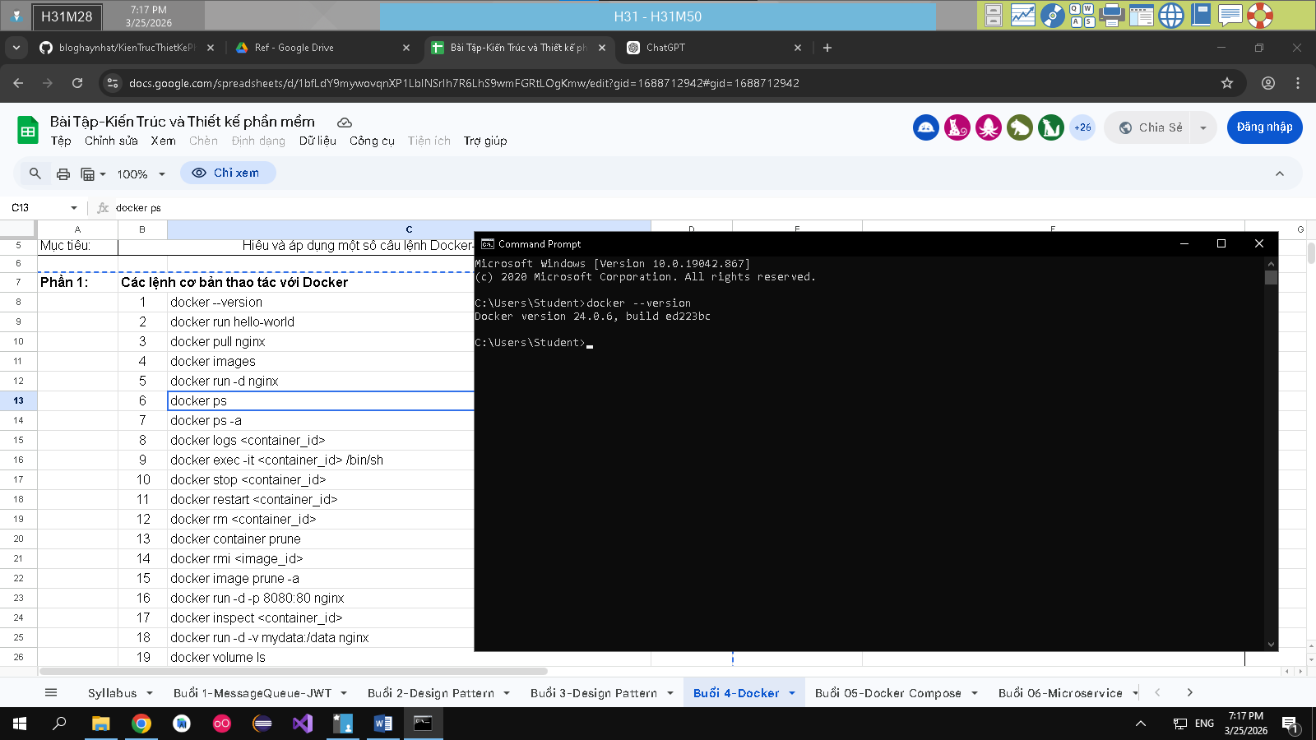
2 docker run hello-world
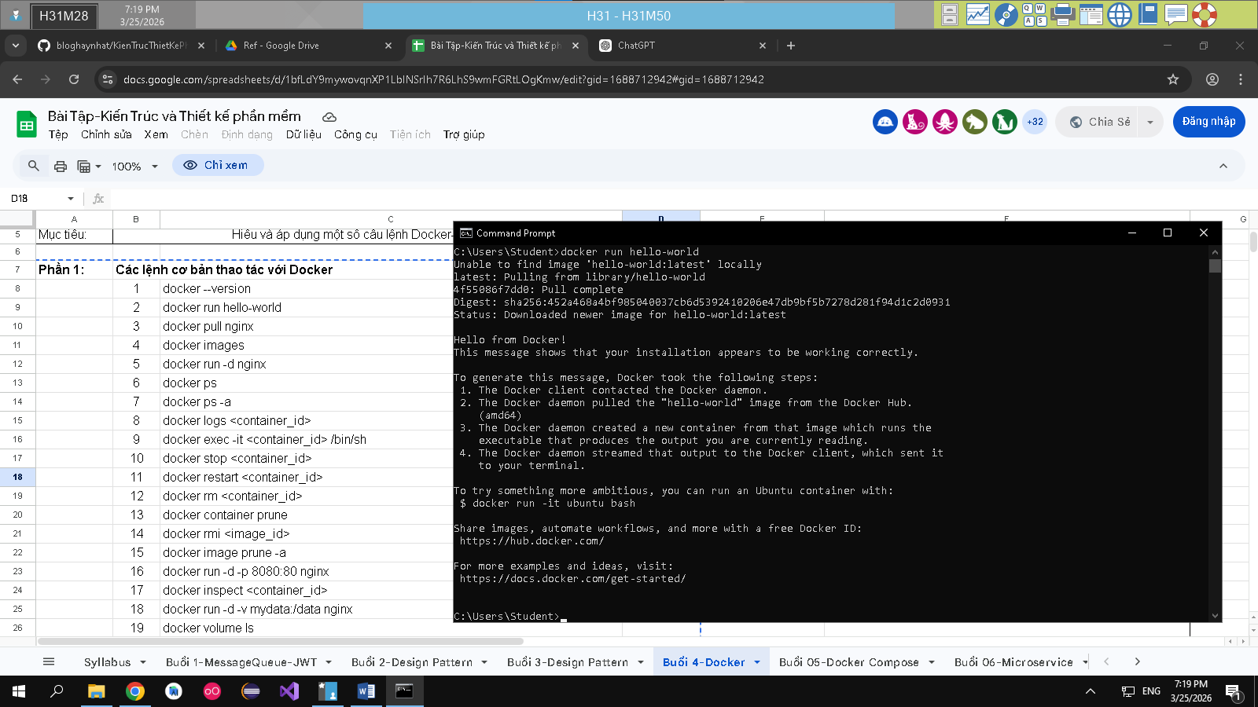
3 docker pull nginx
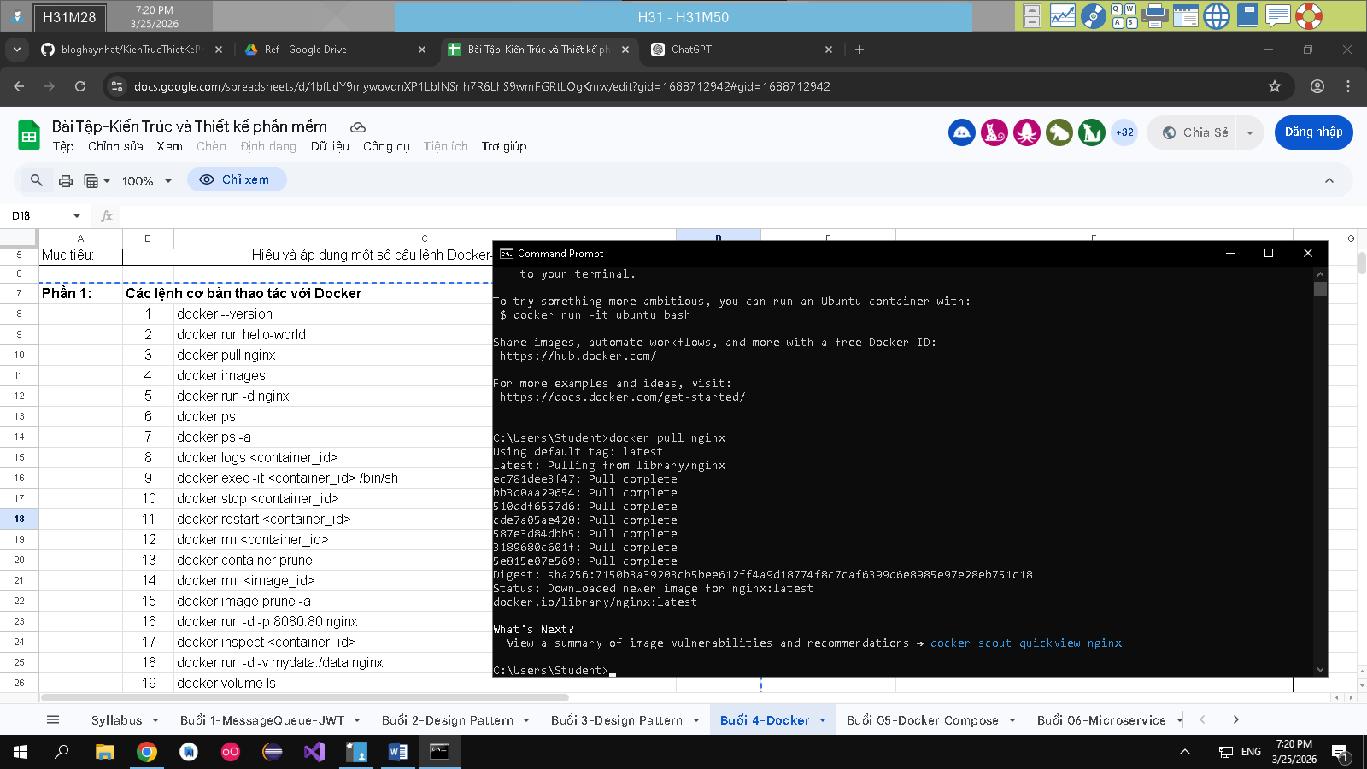
4 docker images
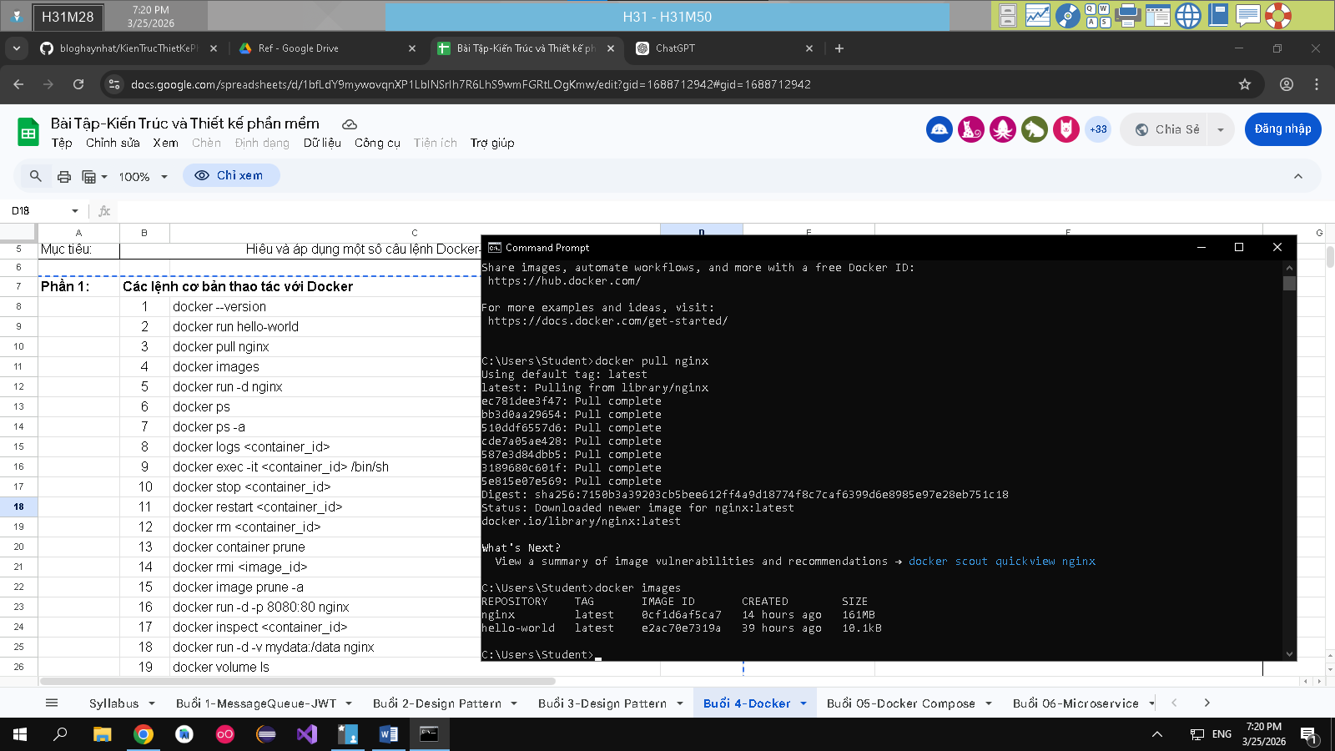
5 docker run -d nginx + 6 docker ps + 7 docker ps -a
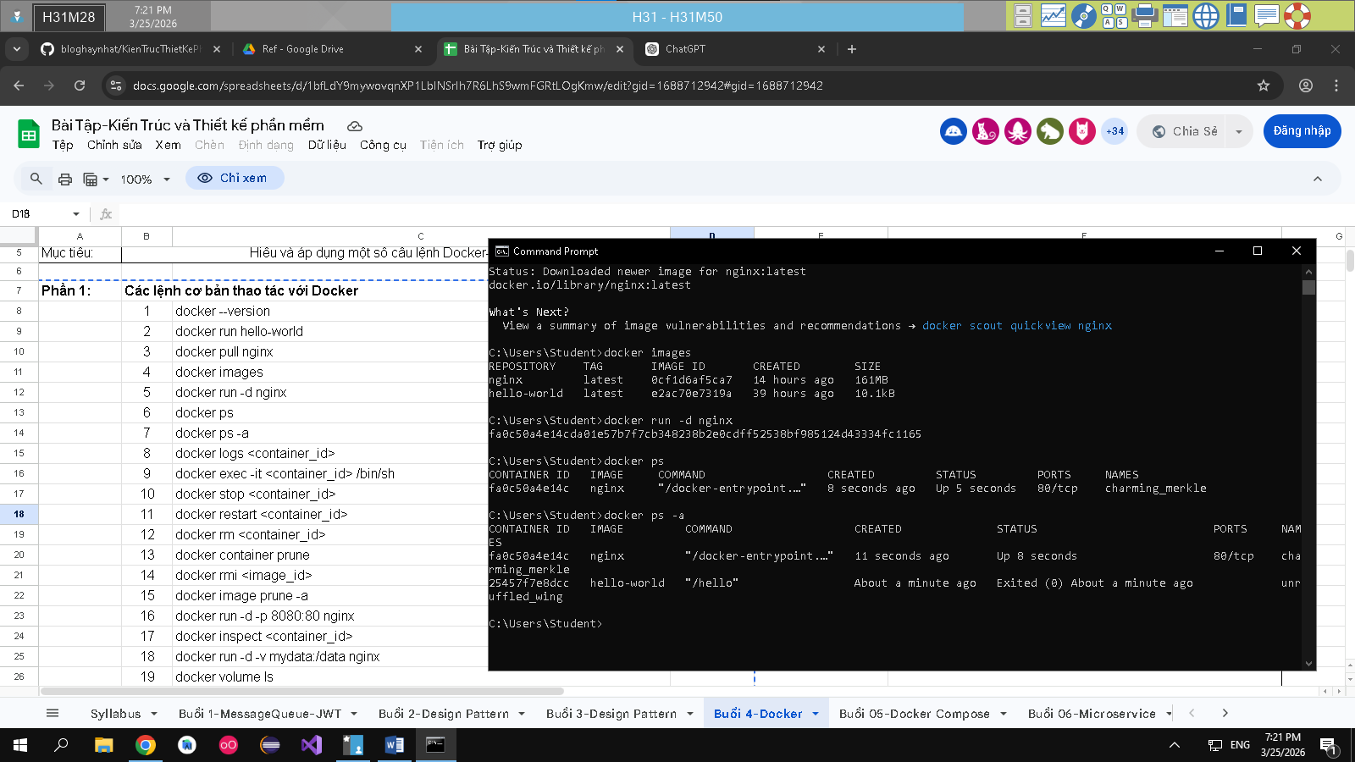
8 docker logs <container_id>
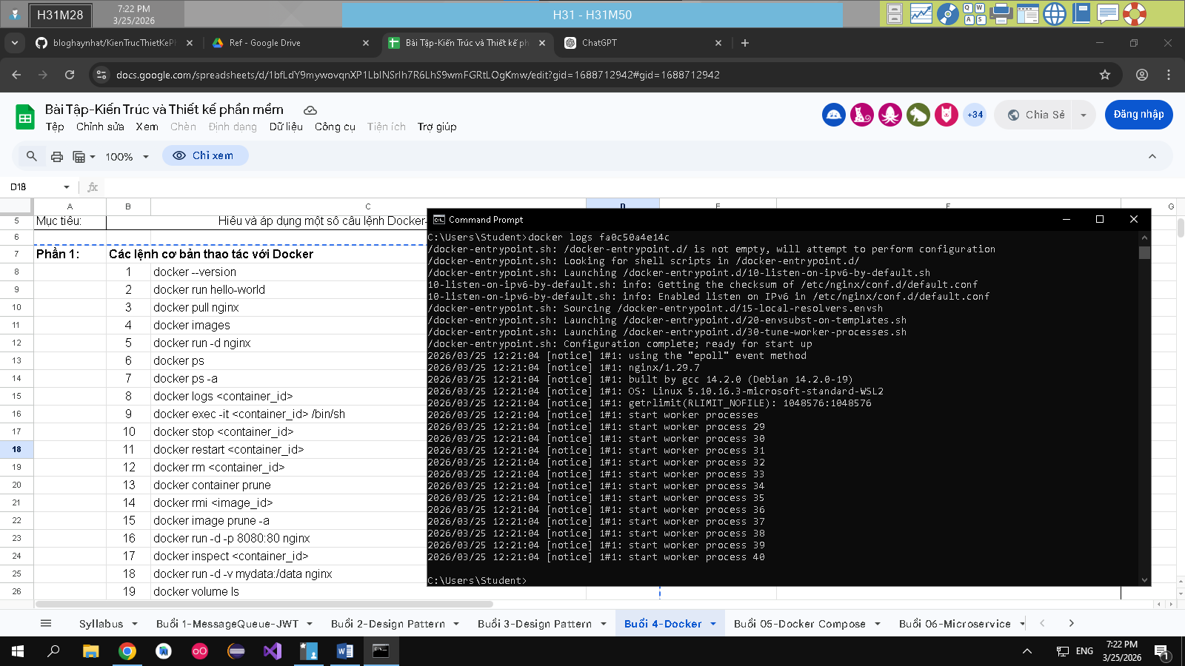
9 docker exec -it <container_id> /bin/sh
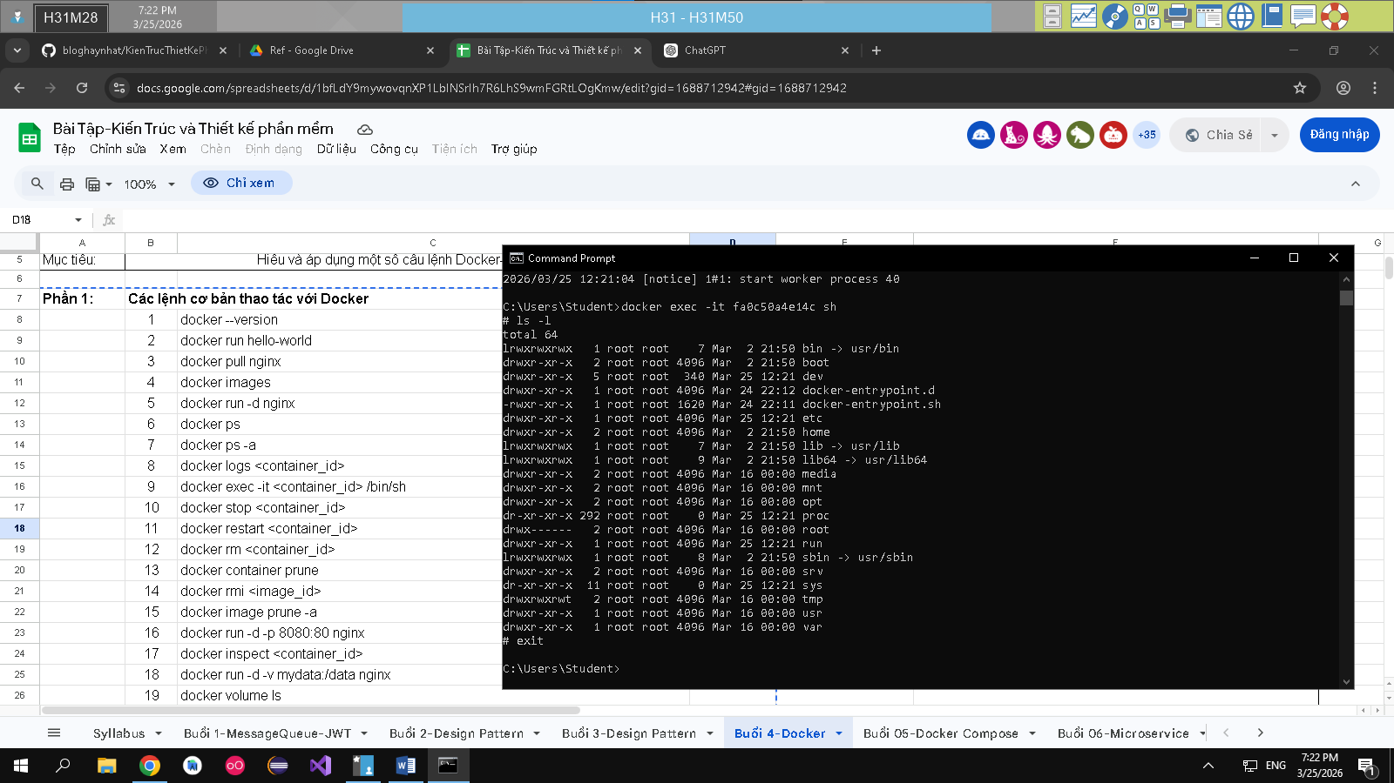
10 docker stop <container_id> + 11 docker restart <container_id> + 12 docker rm <container_id>
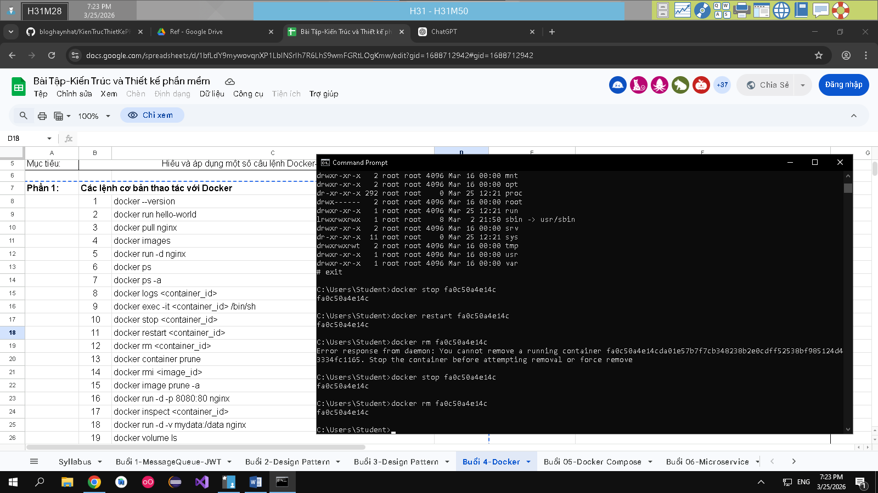
13 docker container prune
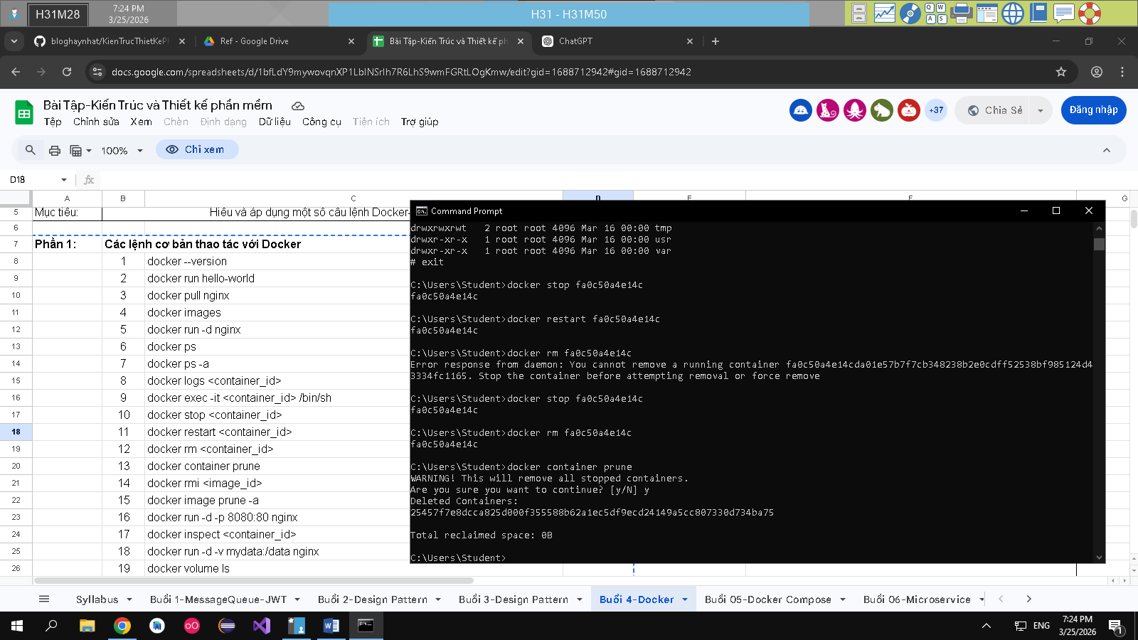
14 docker rmi <image_id>
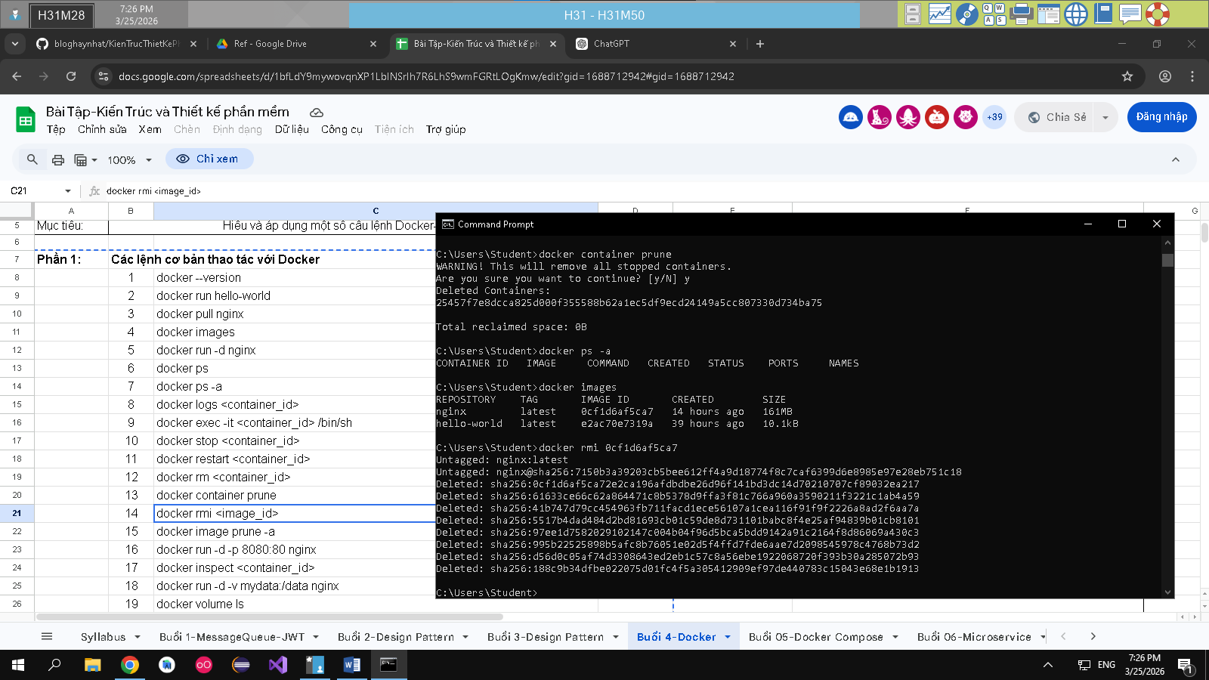
15 docker image prune -a
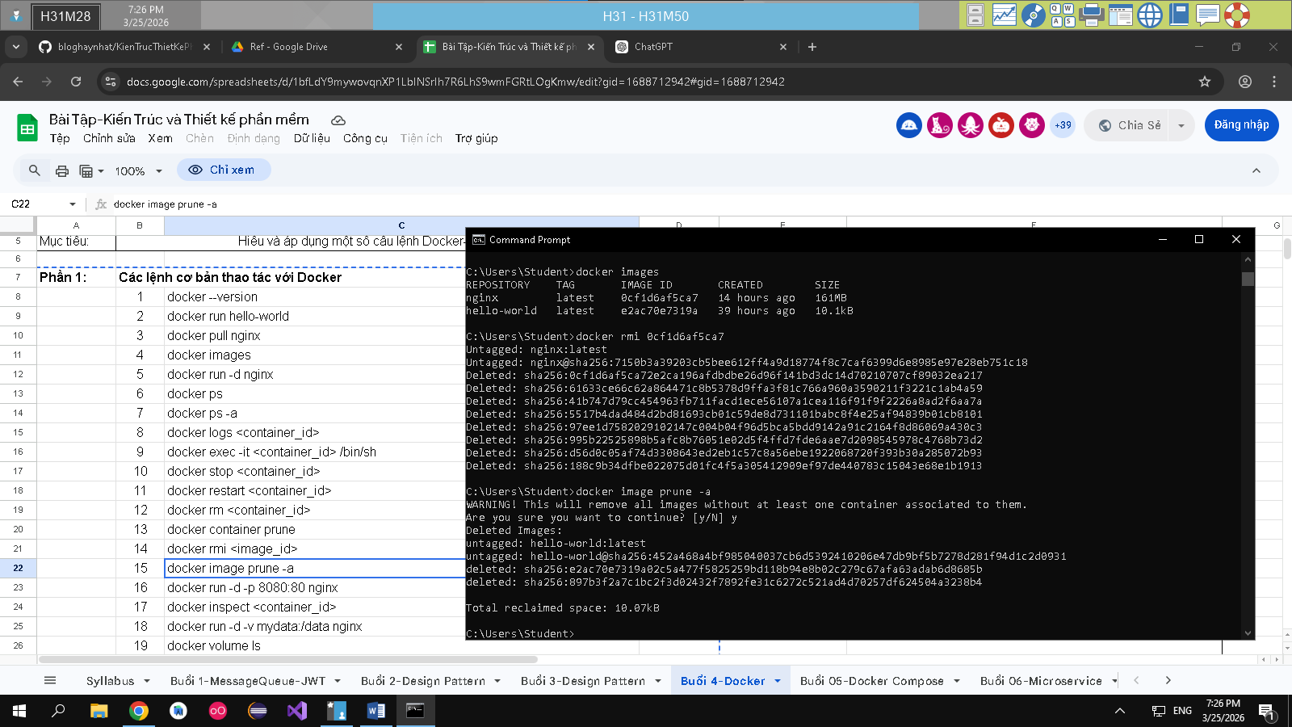
16 docker run -d -p 8080:80 nginx
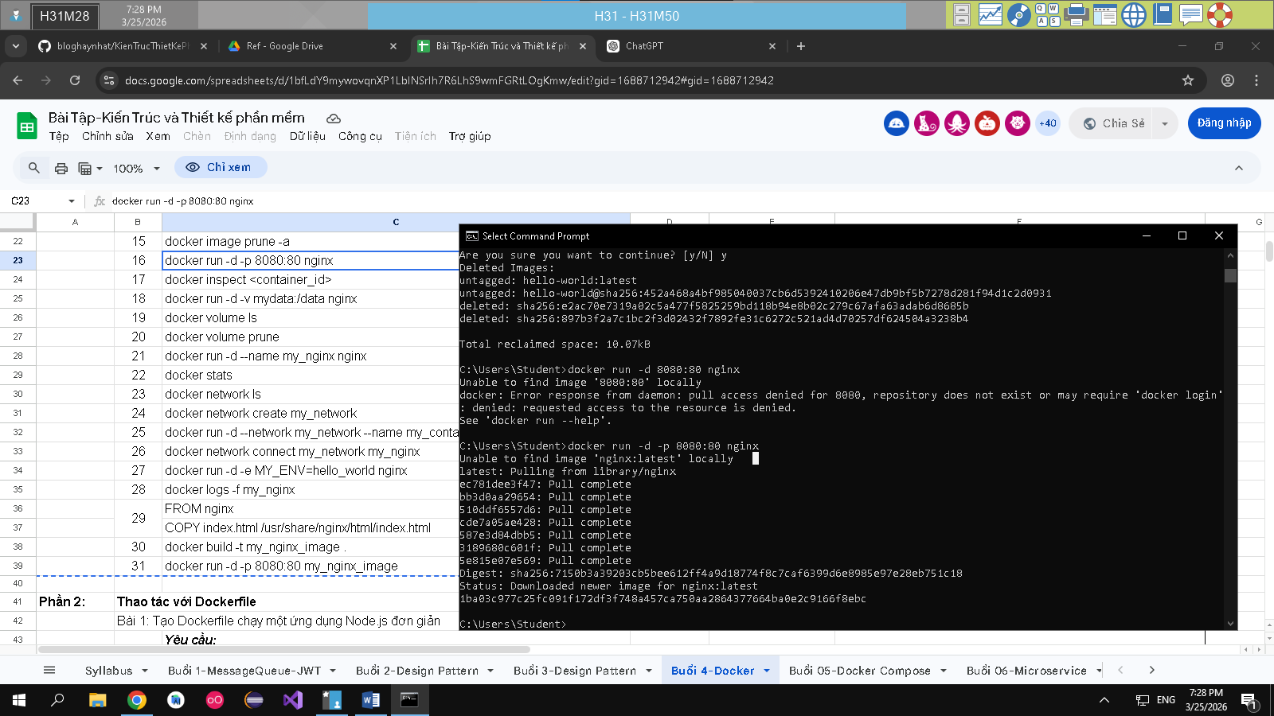
17 docker inspect <container_id>
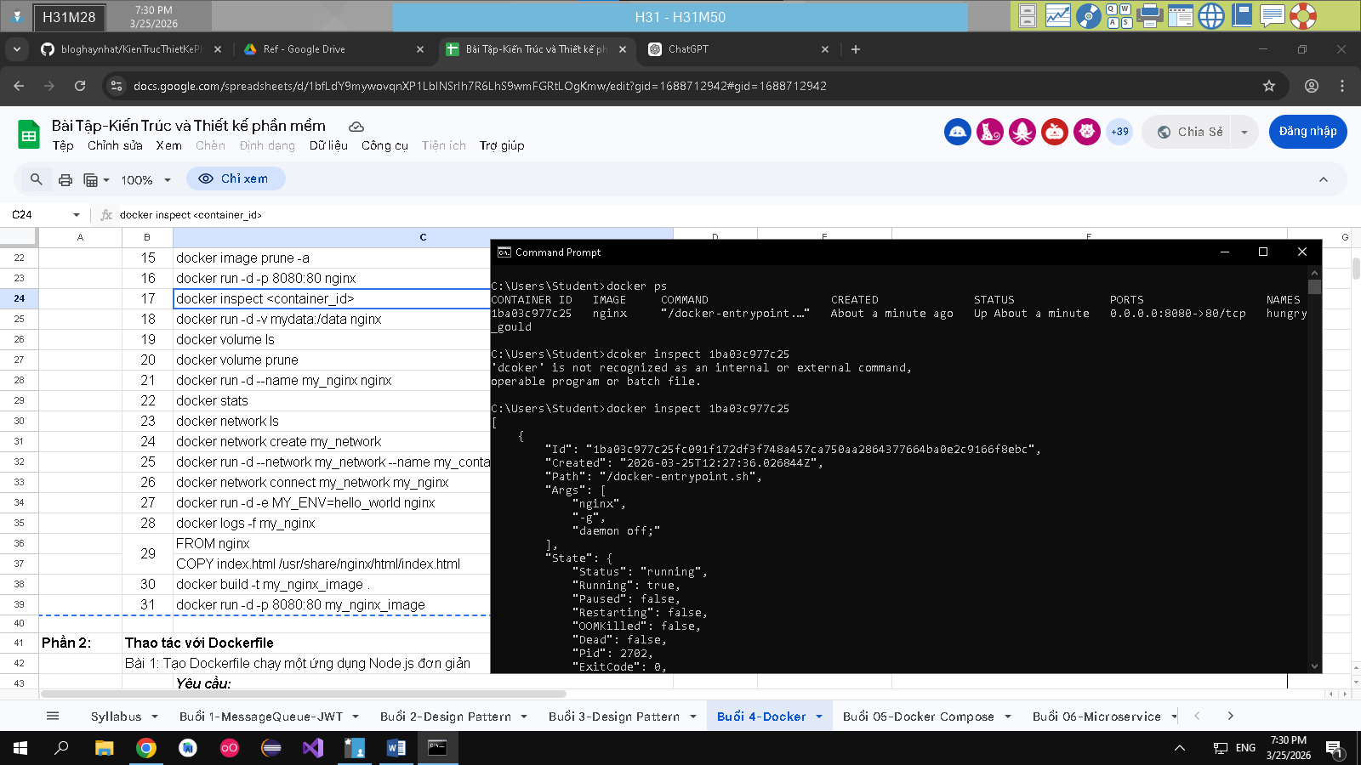
18 docker run -d -v mydata:/data nginx
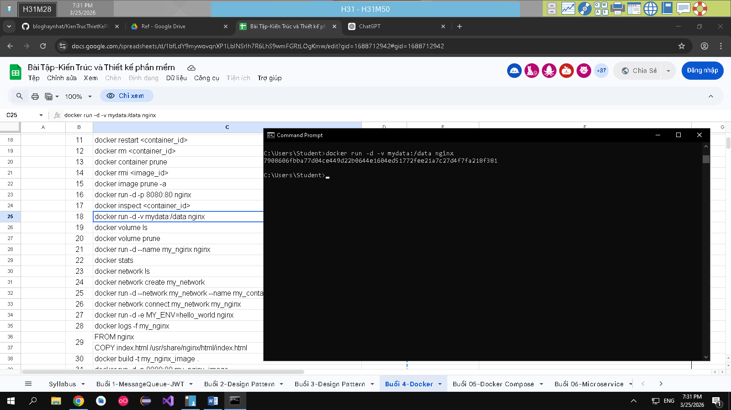
19 docker volume ls + 20 docker volume prune
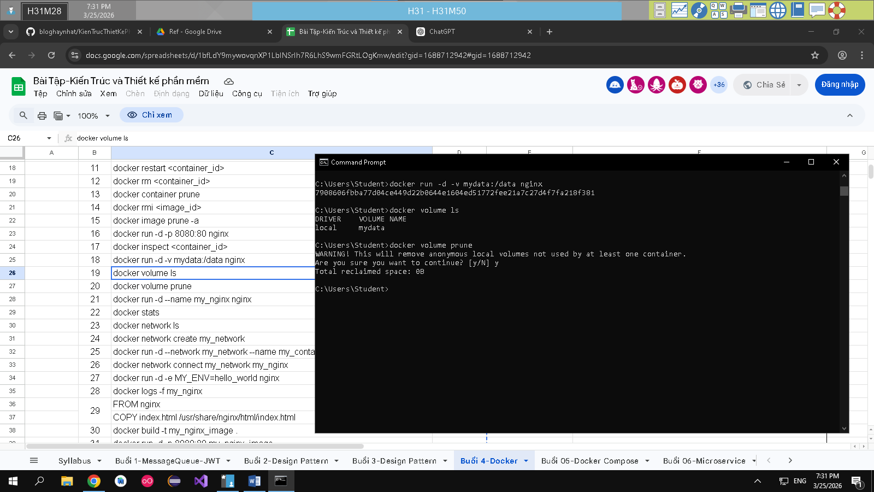
21 docker run -d --name my_nginx nginx
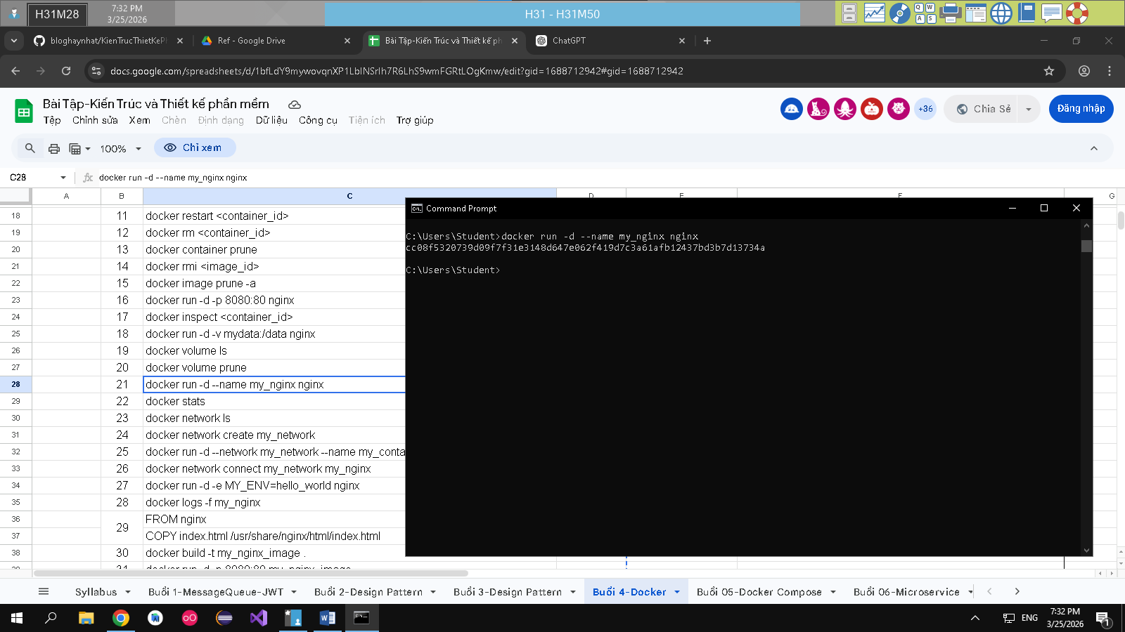
22 docker stats
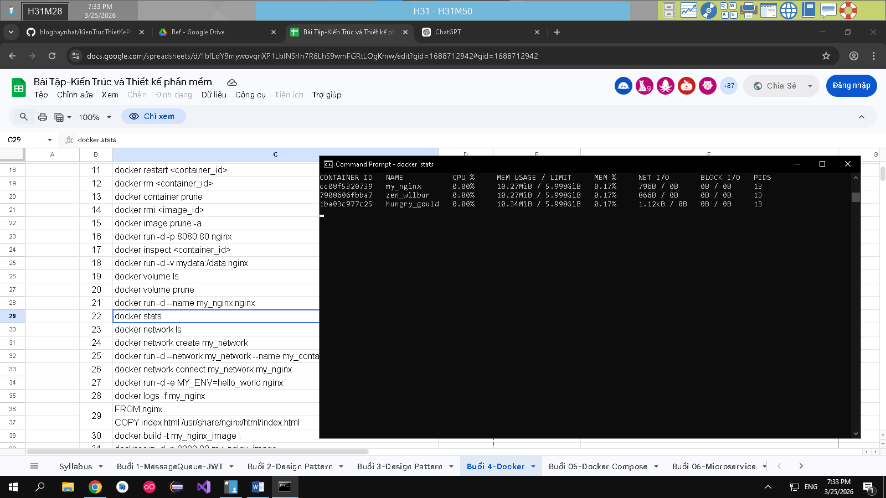
23 docker network ls
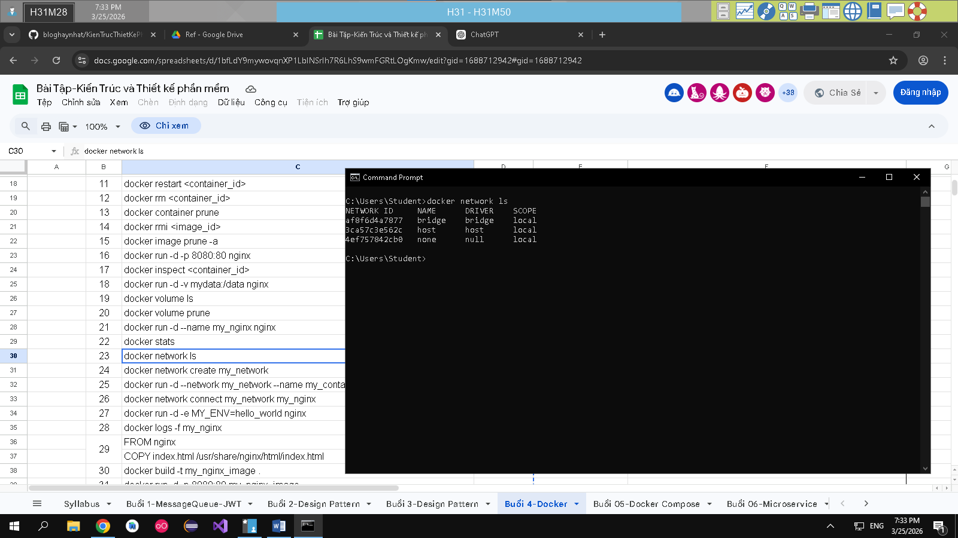
24 docker network create my_network
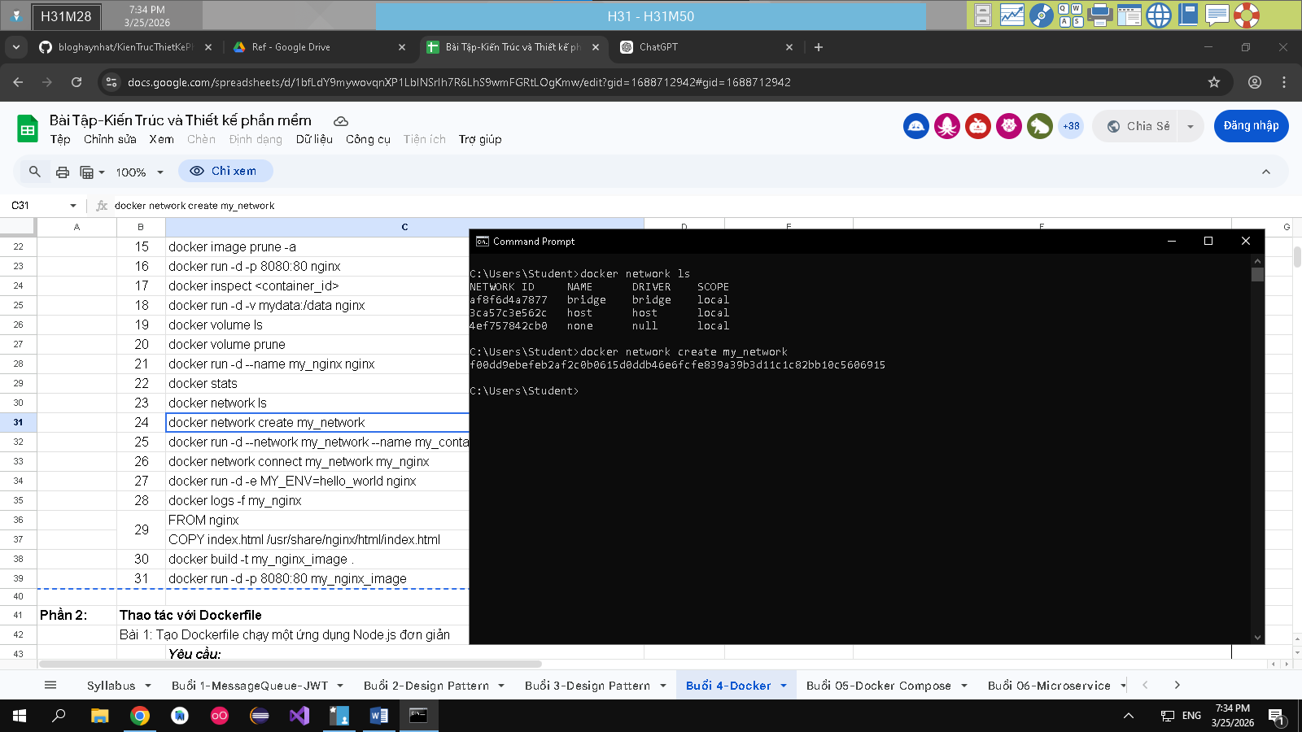
25 docker run -d --network my_network --name my_container nginx
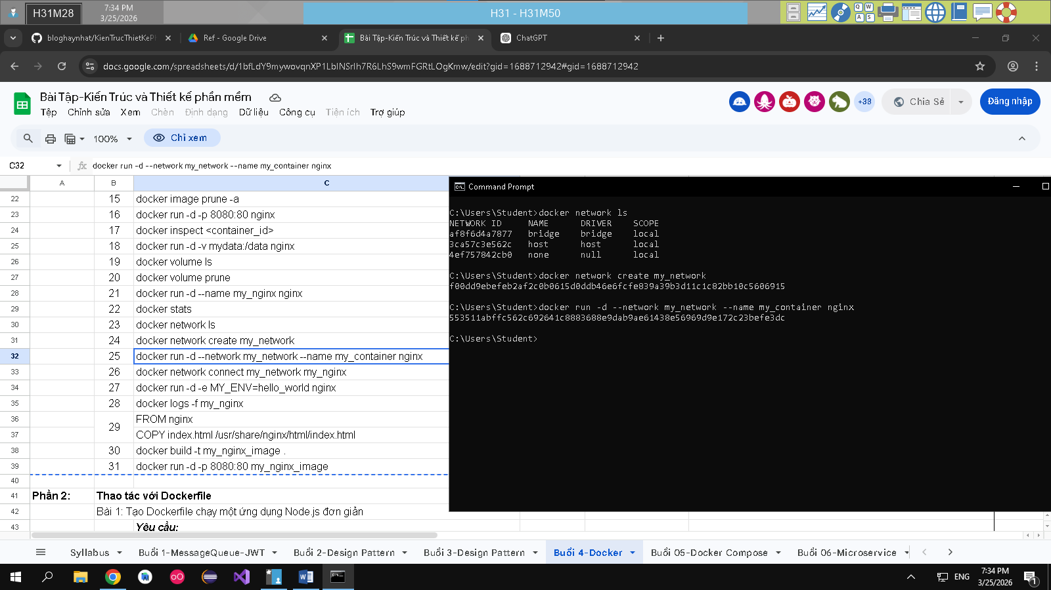
26 docker network connect my_network my_nginx
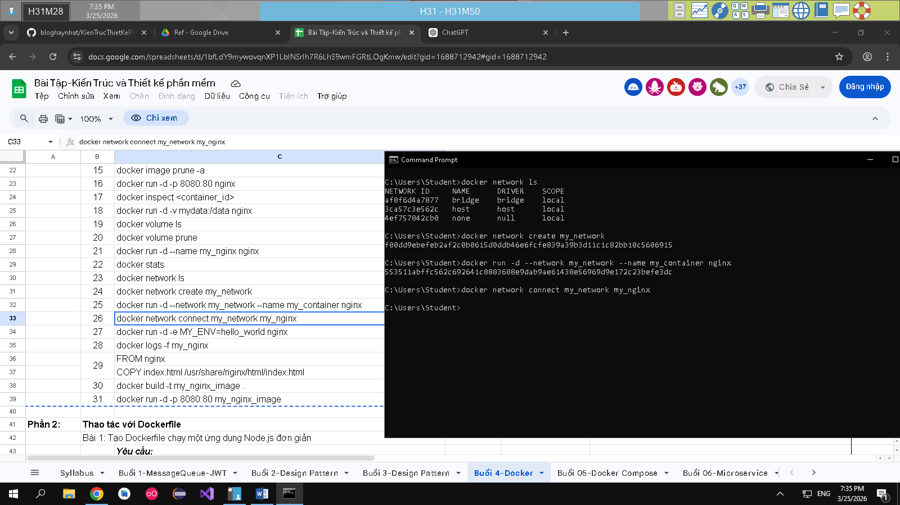
27 docker run -d -e MY_ENV=hello_world nginx
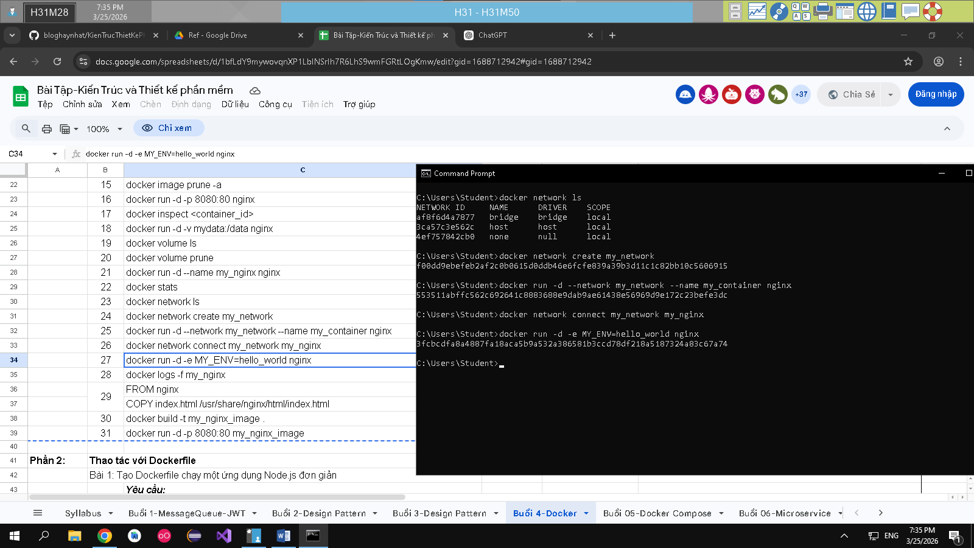
28 docker logs -f my_nginx
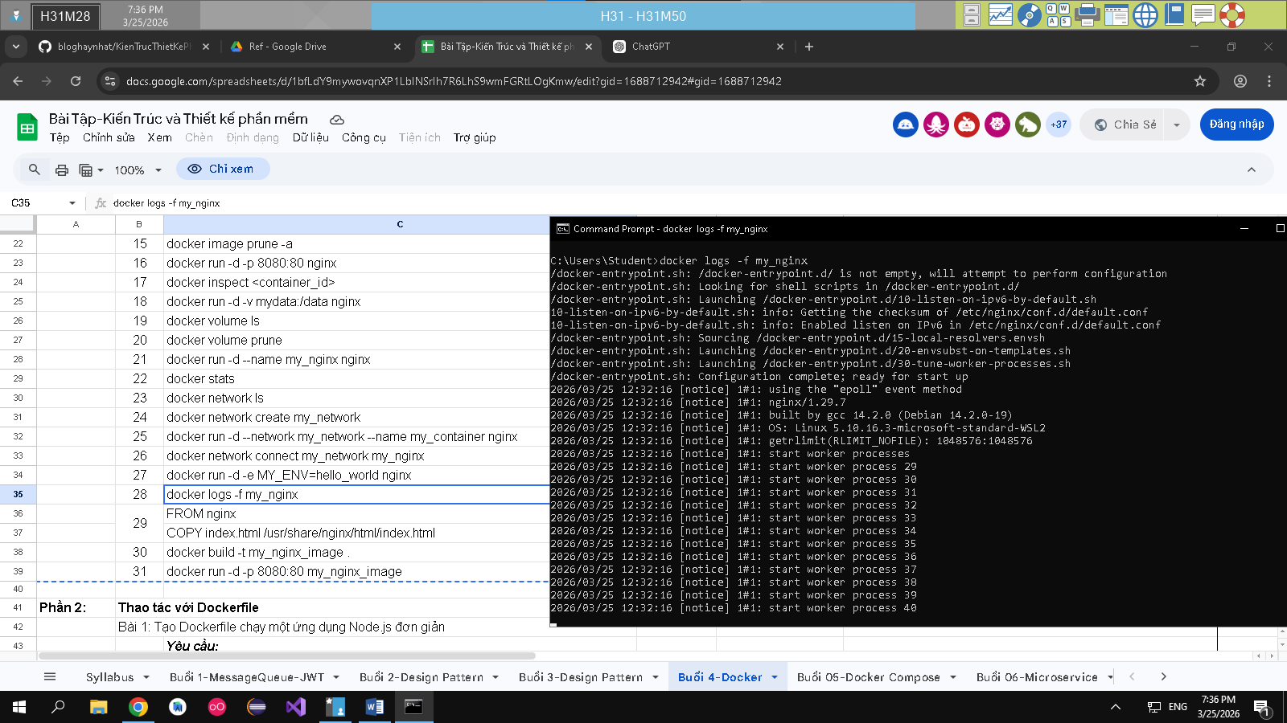
29 FROM nginx
COPY index.html /usr/share/nginx/html/index.html

30 docker build -t my_nginx_image .
31 docker run -d -p 8080:80 my_nginx_image

Phần 2: | Thao tác với Dockerfile
Bài 1: Tạo Dockerfile chạy một ứng dụng Node.js đơn giản
Yêu cầu:
Viết Dockerfile để chạy một ứng dụng Node.js hiển thị "Hello, Docker!" trên cổng 3000.
Sử dụng node:18 làm base image.
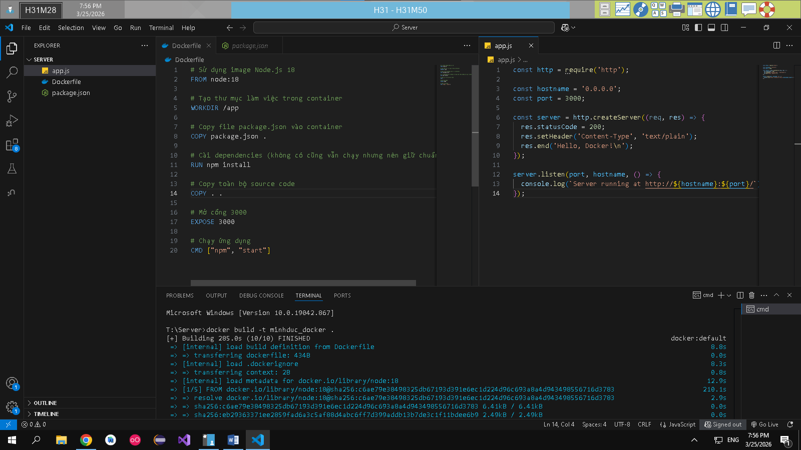
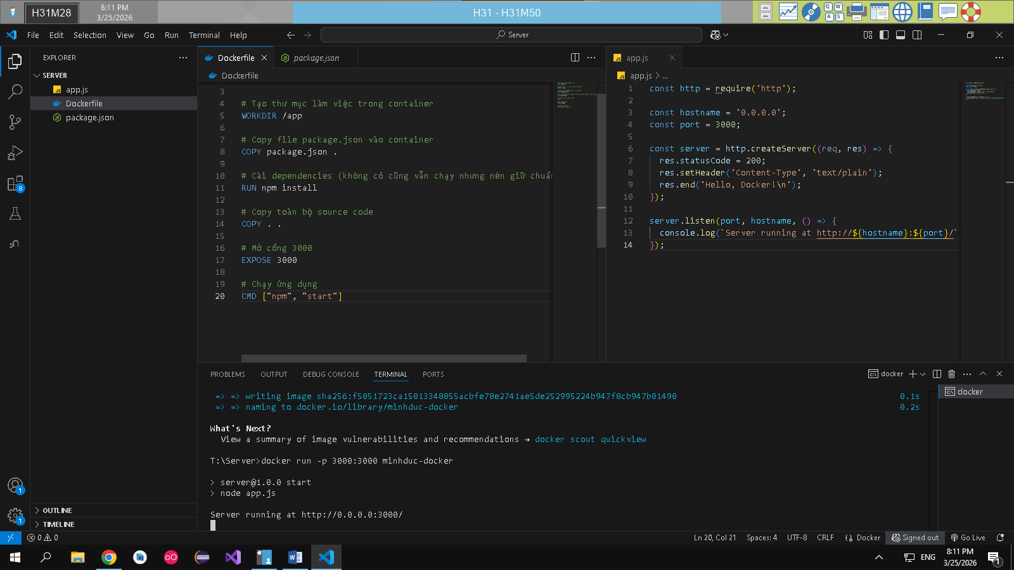
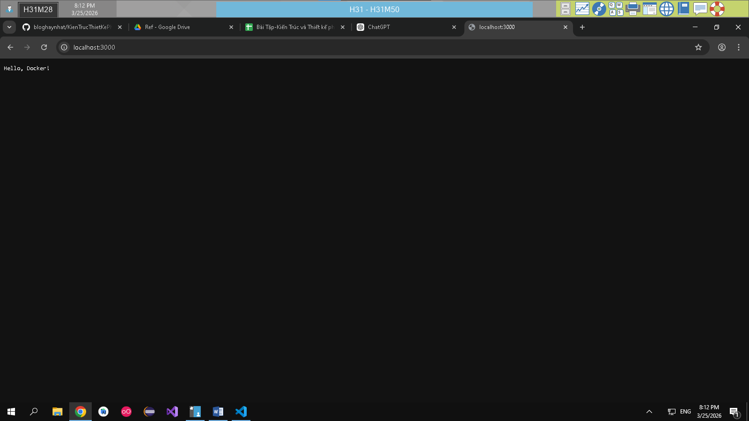
Bài 2: Tạo Dockerfile chạy một ứng dụng Python Flask
Yêu cầu:
Viết Dockerfile để chạy một ứng dụng Flask hiển thị "Hello, Docker Flask!" trên cổng 5000.
Sử dụng python:3.9 làm base image.
Bài 3: Tạo Dockerfile chạy một ứng dụng React
Yêu cầu:
Viết Dockerfile để build và chạy một ứng dụng React.
Sử dụng node:18-alpine làm base image.
Bài 4: Tạo Dockerfile chạy một trang web tĩnh bằng Nginx
Yêu cầu:
Tạo một file index.html đơn giản và sử dụng nginx:latest để phục vụ trang web.
Bài 5: Tạo Dockerfile cho ứng dụng Go
Yêu cầu:
Viết Dockerfile để build và chạy một ứng dụng Go đơn giản.
Bài 6: Sử dụng Multi-stage Build trong Dockerfile
Viết Dockerfile để build một ứng dụng Node.js với hai stage:
Stage 1: Dùng node:18 để build code.
Stage 2: Dùng node:18-alpine để chạy ứng dụng đã build.
Bài 7: Sử dụng biến môi trường trong Dockerfile
Yêu cầu:
Viết Dockerfile cho ứng dụng Python đọc biến môi trường APP_ENV và in ra màn hình.
Sử dụng ENV APP_ENV=development trong Dockerfile.
Bài 8: Tạo Dockerfile cho PostgreSQL tùy chỉnh
Yêu cầu:
Viết Dockerfile để chạy PostgreSQL (postgres:15).
Thêm file SQL để tự động tạo database khi container chạy lần đầu tiên.
Bài 9: Tạo Dockerfile chạy Redis với cấu hình tùy chỉnh
Yêu cầu:
Viết Dockerfile sử dụng redis:latest.
Thêm file redis.conf vào container.
Bài 10: Chạy ứng dụng PHP với Apache
Yêu cầu:
Viết Dockerfile để chạy một ứng dụng PHP đơn giản (php:8.2-apache).
Mount mã nguồn từ máy host vào container.

